上机题三
题目: 编一汇编语言程序，从键盘输入一系列字符（小于80个，以回车符结束），按字母、数字以及其他字符分类统计，并显示（可以按十六进制数显示）出这三类的计数结果。（选做：按十进制数显示计数结果）
（1）是否已经通过上机手段验证程序已经实现规定的功能？并附加截图说明。
（2）本题可以利用10号功能调用输入字符串，然后逐个分类统计；也可以利用1号功能调用输入一个字符随即分类统计，直到按了回车符。请选择其中的一种方法编程，并思考另一种方法的特点。
（3）不管你用的是哪种方法，请比较上述这两种方法。
（4）以本题为例，说明计数循环和条件循环的特点。

（1）
可以。
如图，例输入123qwe？？？？？？
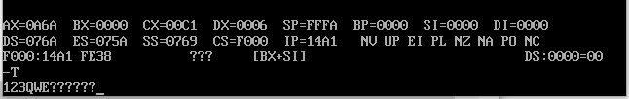
得到结果：
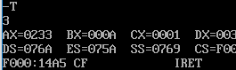
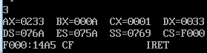
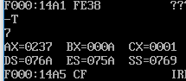
意为：字符串含3个字母，3个数字，7个其他字符（含回车，考虑c语言的语义）

（2）/（3）
在程序中使用的是10号功能。
对于1号挨个检查字符，我觉得没有什么大的不同点。
都是使用一个偏置值来不断确定buf中即将处理的字符。
都是需要使用cmp对于13（回车）进行判断是否跳出。
都是需要使用偏置值与最大buf长度比较，判断是否跳出。

非要说不同点的话，应该只是：
如果使用10号功能，那么应该整个循环处理之外进行调用。
如果使用1号功能的话，那么也要把调用1号功能视作循环的一部分，不断地进行调用，以持续处理字符。

（4）
计数循环和条件循环其实都是通过比较来判定是否应该跳出循环。
对于计数循环而言，需要有一个计数器来辅助判定循环是否应该停止。在loop循环中，这个辅助计数器是寄存器CX，而在正常的jump循环中，这个辅助变量可能是寄存器AX,SI之类。
对于条件循环而言，则是完全利用cmp的语义进行值之间的比较。一旦某个寄存器中储存的值满足了cmp下方的jump条件，那么就会终止循环。
综上所述，计数循环和条件循环本质上是一样的，都是通过循环终止条件进行判定，满足则跳出，不满足则继续循环。
于是我认为，只是条件循环刻意强调条件两个字，计数循环强调计数器这个概念而已。

